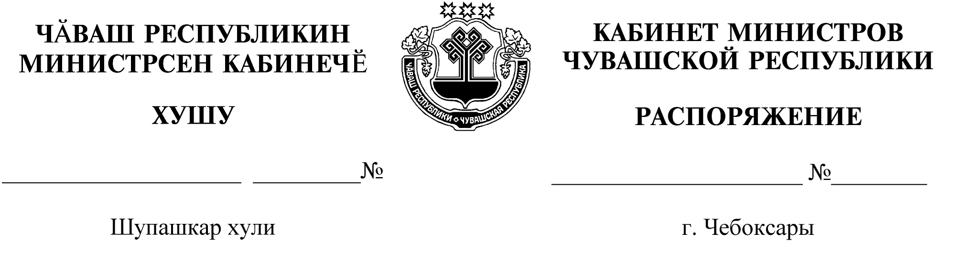

1435-р

06.12.2023

1435-р

06.12.2023

Освободить Петрова Максима Михайловича от должности заместителя министра транспорта и дорожного хозяйства Чувашской Республики.

Председатель Кабинета Министров

Чувашской Республики О.Николаев